Аннотация к рабочей программе учебного курса "Математика (Алгебра и начала анализа и геометрия). Базовый уровень"
для 10-11 классов образовательных организации

Рабочая программа учебного курса «Математика (Алгебра и начала анализа и геометрия). Базовый уровень»для обучающихся 10-11 классов разработана на основе Федерального государственного образовательного стандарта основного общего образования с учётом и современных мировых требований, предъявляемых к математическому образованию, и традиций российского образования, которые обеспечивают овладение ключевыми компетенциями, составляющими основу для непрерывного образования и саморазвития, а также целостность общекультурного, личностного и познавательного развития обучающихся.
Данная программа обеспечивается линией учебно-методических комплектов по алгебре и началам анализа и геометрии для 10-11 классов «Алгебра и начала математического анализа» А.Г.Мордкович, П.В.Семёнов и по геометрии для 10-11 классов общеобразовательных учреждений к предметной линии учебников «Геометрия 10-11» Л.С.Атанасян и др. (составитель программы Т.А. Бурмистрова 2020г).
Математика является одним из опорных курсов средней школы: она обеспечивает изучение других дисциплин, как естественнонаучного, так и гуманитарного циклов, её освоение необходимо для продолжения образования и в повседневной жизни. Развитие у обучающихся научных представлений о происхождении и сущности алгебраических абстракций, способе отражения математической наукой явлений и процессов в природе и обществе, роли математического моделирования в научном познании и в практике способствует формированию научного мировоззрения и качеств мышления, необходимых для адаптации в современном цифровом обществе. Изучение алгебры естественным образом обеспечивает развитие умения наблюдать, сравнивать, находить закономерности, требует критичности мышления, способности аргументированно обосновывать свои действия и выводы, формулировать утверждения. Освоение курса алгебры обеспечивает развитие логического мышления обучающихся: они используют дедуктивные и индуктивные рассуждения, обобщение и конкретизацию, абстрагирование и аналогию. Обучение алгебре предполагает значительный объём самостоятельной деятельности обучающихся, поэтому самостоятельное решение задач естественным образом является реализацией деятельностного принципа обучения.
Цели изучения курса «Математика (алгебра и начала анализа и геометрия)»
Цели освоения программы базового уровня – обеспечение возможности использования математических знаний и умений в повседневной жизни и возможности успешного продолжения образования по специальностям, не связанным с прикладным использованием математики. Внутри этого уровня выделяются две различные программы: компенсирующая базовая и основная базовая.
Компенсирующая базовая программа содержит расширенный блок повторения и предназначена для тех, кто по различным причинам после окончания основной школы не имеет достаточной подготовки для успешного освоения разделов алгебры и начал математического анализа, геометрии, статистики и теории вероятностей по программе средней (полной) общеобразовательной школы.
Программа по математике на базовом уровне предназначена для обучающихся средней школы, не испытывавших серьезных затруднений на предыдущем уровне обучения.
Обучающиеся, осуществляющие обучение на базовом уровне, должны освоить общие математические умения, необходимые для жизни в современном обществе; вместе с тем они получают возможность изучить предмет глубже, с тем чтобы в дальнейшем при необходимости изучать математику для профессионального применения.
Примерные программы содержат сравнительно новый для российской школы раздел «Вероятность и статистика». К этому разделу относятся также сведения из логики, комбинаторики и теории графов, значительно варьирующиеся в зависимости от типа программы.
Во всех примерных программах большое внимание уделяется практико-ориентированным задачам. Одна из основных целей, которую разработчики ставили перед собой, – создать примерные программы, где есть место применению математических знаний в жизни.
При изучении математики большое внимание уделяется развитию коммуникативных умений (формулировать, аргументировать и критиковать), формированию основ логического мышления в части проверки истинности и ложности утверждений, построения примеров и контрпримеров, цепочек утверждений, формулировки отрицаний, а также необходимых и достаточных условий. В зависимости от уровня программы больше или меньше внимания уделяется умению работать по алгоритму, методам поиска алгоритма и определению границ применимости алгоритмов. Требования, сформулированные в разделе «Геометрия», в большей степени относятся к развитию пространственных представлений и графических методов, чем к формальному описанию стереометрических фактов.
Задачами изучения курса «Математика» являются развитие вычислительных умений до уровня, позволяющего уверенно использовать их при решении задач математики и смежных предметов, усвоение аппарата уравнений и неравенств как основного средства математического моделирования задач, осуществление функциональной подготовки школьников. Программа характеризуется повышением теоретического уровня обучения, постепенным усилием роли теоретических обобщений и дедуктивных заключений. Прикладная направленность раскрывает возможность изучать и решать практические задачи. Программа позволяет обеспечить формирование, как предметных умений, так и универсальных учебных действий школьников, а также способствует достижению определённых во ФГОС личностных результатов, которые в дальнейшем позволят учащимся применять полученные знания и умения для решения различных жизненных задач.
Согласно учебному плану в 10-11классах изучается учебный курс «Математика», который включает следующие основные разделы содержания: «Тригонометрия», «Логарифмы», «Производная», «Первообразная», «Показательная функция», «Параллельность в пространстве», «Многогранники», «Тела вращения», «Вероятность и статистика. Работа с данными».
Учебный план на изучение математики в 10-11 классах отводит не менее 6 учебных часов в неделю в течение каждого года обучения, всего за два года обучения — не менее 408 учебных часов.
Содержание учебного курса «Математика»:
10 класс
ЧИСЛОВЫЕ ФУНКЦИИ.
Определение числовой функции и способы ее задания. Свойства функций. Периодические и обратные функции.
ТРИГОНОМЕТРИЧЕСКИЕ ФУНКЦИИ.
Числовая окружность на координатной плоскости. Определение синуса, косинуса, тангенса и котангенса. Тригонометрические функции числового и углового аргумента, их свойства и графики. Сжатие и растяжение графиков тригонометрических функций. Обратные тригонометрические функции.
ТРИГОНОМЕТРИЧЕСКИЕ УРАВНЕНИЯ И НЕРАВЕНСТВА.
Простейшие тригонометрические уравнения и неравенства. Методы решения тригонометрических уравнений: метод замены переменной, метод разложения на множители, однородные тригонометрические уравнения.
ПРЕОБРАЗОВАНИЕ ТРИГОНОМЕТРИЧЕСКИХ ВЫРАЖЕНИЙ.
Формулы сложения, приведения, двойного аргумента, понижения степени. Преобразование суммы тригонометрических функций в произведение и произведения в сумму. Методы решения тригонометрических уравнений (продолжение).
ПРОИЗВОДНАЯ.
Определение числовой последовательности, способы ее задания и свойства. Предел числовой последовательности, свойства сходя-щихся последовательностей. Сумма бесконечной геометрической прогрессии. Предел функции на бесконечности и в точке.
Задачи, приводящие к понятию производной, определение производной,
вычисление производных. Дифференцирование сложной функции. Уравнение касательной к графику функции. Применение производной для исследования функций на монотонность и экстремумы. Построение графиков функций. Применение производной для отыскания наибольшего и наименьшего значений непрерывной функции на промежутке. Задачи на оптимизацию.
11 класс
МНОГОЧЛЕНЫ.
Многочлены от одной и нескольких переменных. Теорема Безу. Схема Горнера. Симметрические и однородные многочлены. Уравнения высших степеней.
СТЕПЕНИ И КОРНИ. СТЕПЕННЫЕ ФУНКЦИИ. Понятие корняn-й степени из действительного числа. Функции 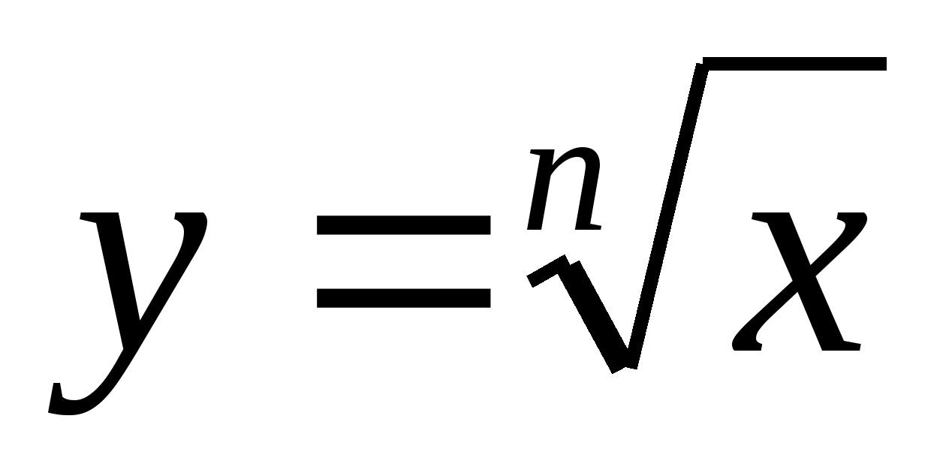, их свойства и графики. Свойства корня n-й степени. Преобразование выражений, содержащихрадикалы. Обобщение понятия о показателе степени. Степенные функции, ихсвойства и графики (включая дифференцирование и интегрирование).
ПОКАЗАТЕЛЬНАЯ И ЛОГАРИФМИЧЕСКАЯ ФУНКЦИИ. Показательная функция, ее свойства и график. Показательные уравнения и не- равенства. Понятие логарифма. Функция 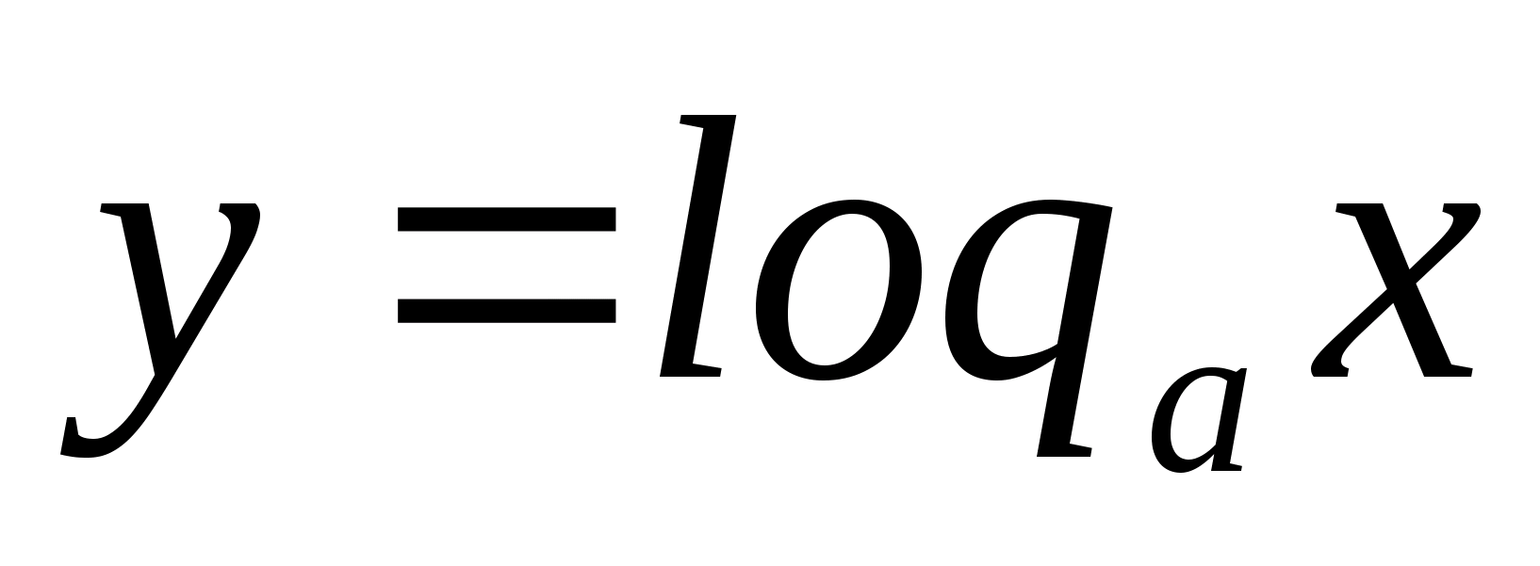, ее свойства и график. Свойства логарифмов. Логарифмические уравнения и неравенства. Дифферен-цирование показательной и логарифмической функций.
ИНТЕГРАЛ. Первообразная и неопределенный интеграл. Определенный интеграл, его вычисление и свойства. Вычисление площадей плоских фигур. Примеры применения интеграла в физике.
ЭЛЕМЕНТЫ КОМБИНАТОРИКИ, СТАТИСТИКИ И ТЕОРИИ ВЕРОЯТНОСТЕЙ. Правило умножения. Перестановки и факториалы. Выбор нескольких элементов. Сочетания и размещения. Бином Ньютона. Случайные события и их вероятности.
Вероятность и геометрия. Независимые повторения испытаний с двумя исходами. Статистические методы обработки информации. Гауссова кривая. Закон больших чисел.

УРАВНЕНИЯ И НЕРАВЕНСТВА. СИСТЕМЫ УРАВНЕНИЙ И НЕРАВЕНСТВ. Равносильность уравнений. Общие методы решения уравне-ний. Уравнения с модулями. Иррациональные уравнения. Решение рациональных неравенств с одной переменной. Неравенства с модулями. Иррациональные неравенства. Уравнения и неравенства с двумя переменными. Системы уравнений. Уравнения и неравенства с параметрами.
Прямые и плоскости в пространстве. Основные понятия стереометрии (точка, прямая, плоскость, пространство).
Пересекающиеся, параллельные и скрещивающие ся прямые. Угол между прямыми в пространстве. Перпендикулярность прямых. Параллельность и перпендикулярность прямой и плоскости, признаки и свойства. Теорема о трех перпендикулярах. Перпендикуляр и наклонная. Угол между прямой и плоскостью.
Параллельность плоскостей, перпендикулярность плоскостей, признаки и свойства. Двугранный угол, линейный угол двугранного угла.
Расстояния от точки до плоскости. Расстояние от прямой до плоскости. Расстояние между параллельными плоскостями. Расстояние между скрещивающимися прямыми.
Изображение пространственных фигур.
Многогранники. Вершины, ребра, грани многогранника. Развертка. Многогранные углы. Выпуклые многогранники.
Призма, ее основания, боковые ребра, высота, боковая поверхность. Прямая и наклонная призма. Правильная призма. Параллелепипед. Куб.
Пирамида, ее основание, боковые ребра, высота, боковая поверхность. Треугольная пирамида. Правильная пирамида. Усеченная пирамида.
Симметрии в кубе, в параллелепипеде, в призме и пирамиде. Понятие о симметрии в пространстве (центральная, осевая, зеркальная). Примеры симметрий в окружающем мире.
Сечения куба, призмы, пирамиды.
Представление о правильных многогранниках (тетраэдр, куб, октаэдр, додекаэдр и икосаэдр).
Тела и поверхности вращения. Цилиндр и конус. Усеченный конус. Основание, высота, боковая поверхность, образующая, развертка. Осевые сечения и сечения параллельные основанию.
Шар и сфера, их сечения, касательная плоскость к сфере.
Объемы тел и площади их поверхностей. Понятие об объеме тела.
Формулы объема куба, прямоугольного параллелепипеда, призмы, цилиндра. Формулы объема пирамиды и конуса. Формулы площади поверхностей цилиндра и конуса. Формулы объема шара и площади сферы.
Координаты и векторы. Декартовы координаты в пространстве. Формула расстояния между двумя точками. Уравнения сферы.
Векторы. Модуль вектора. Равенство векторов. Сложение векторов и умножение вектора на число. Угол между векторами. Координаты вектора. Скалярное произведение векторов. Коллинеарные векторы. Разложение вектора по двум неколлинеарным векторам. Компланарные векторы. Разложение по трем некомпланарным векторам.
Предусмотрены следующие виды контроля: входной и промежуточный (приложение 3 РП).

